Министерство образования Республики Беларусь

УО «Брестский государственный технический университет»

Кафедра ИИТ

**Лабораторная работа №8**

По дисциплине: “Языки программирования”

Тема: “Основные понятия и определения. Этапы проектирования БД”

**Выполнил**: студент 2 курса группы ПО-7 Белев.С.В.

**Проверил:** Дряпко А.В.

Брест 2021

### Цель работы:

### Изучение этапов проектирования БД.

### Общие требования:

1. Изучить теоретический материал
2. Выбрать предметную область (согласовать с преподавателем)
3. Выполнить этап концептуального проектирования
4. Выполнить этап логического проектирования
5. Оформить отчет

**Решение:**

В соответствии согласования с учителем, предметная область – Фильмы.

В процессе выполнения лабораторной работы использовалась СУБД PostgreSQL.

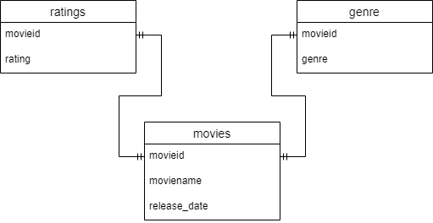

**Вывод:** в ходе лабораторной работы освоил основные этапы проектирования базы данных, а также построил схему базы данных в предметной области, согласованной с учителем.